附件3

贵州省消防技术服务综合管理服务平台

（从业人员）网上操作方法

一、系统配置

（一）浏览器要求

推荐使用谷歌、火狐、chrome或IE9以上版本等浏览器。

二、操作说明

（一）从业人员新增

机构完成实名认证后，登录账号可进行从业人员的管理。

第一步：登录系统，选择“基础功能”菜单，点击“从业人员入职申请”。

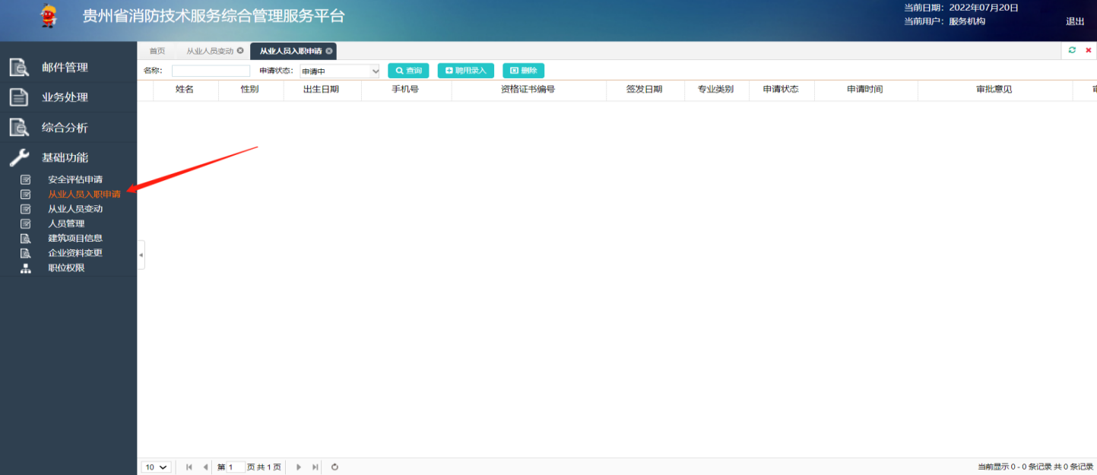

第二步：进入从业人员入职申请，点击聘用录入功能，如实填写姓名，出生日期，证书编号等内容，并上传身份证、资格证书、本人手持承诺书合照、劳动合同及社保证明材料，一级注册消防工程师还需上传注册证书。

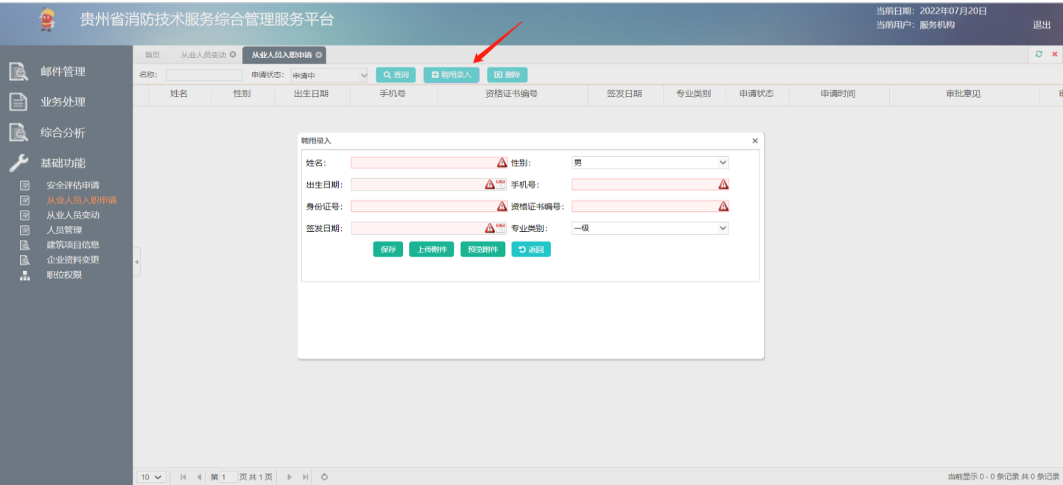

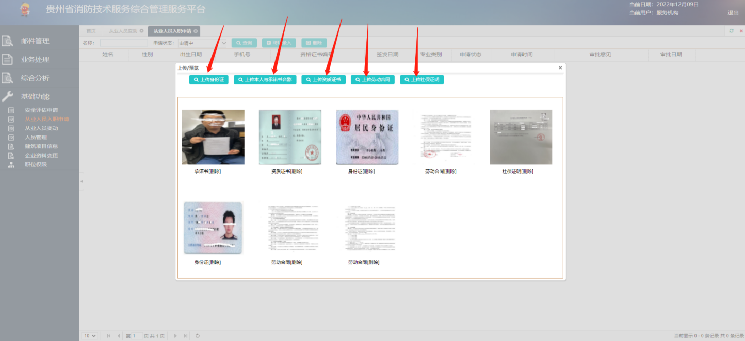

第三步：保存认证通过后信息会在人员变动与人员管理模块进行展示。

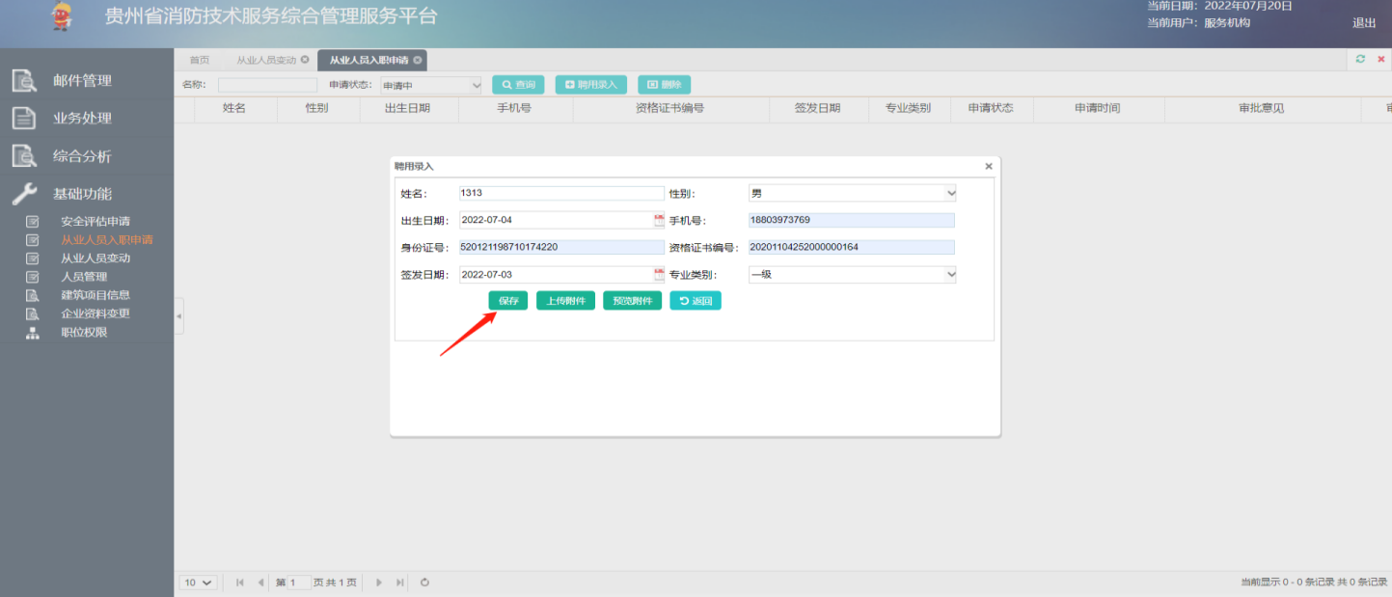

（二）从业人员解聘

从业人员离职后，系统需要进行解聘操作。

点击基础管理的“从业人员变动”。选择离职的从业人员点击解聘即可，如下图所示：

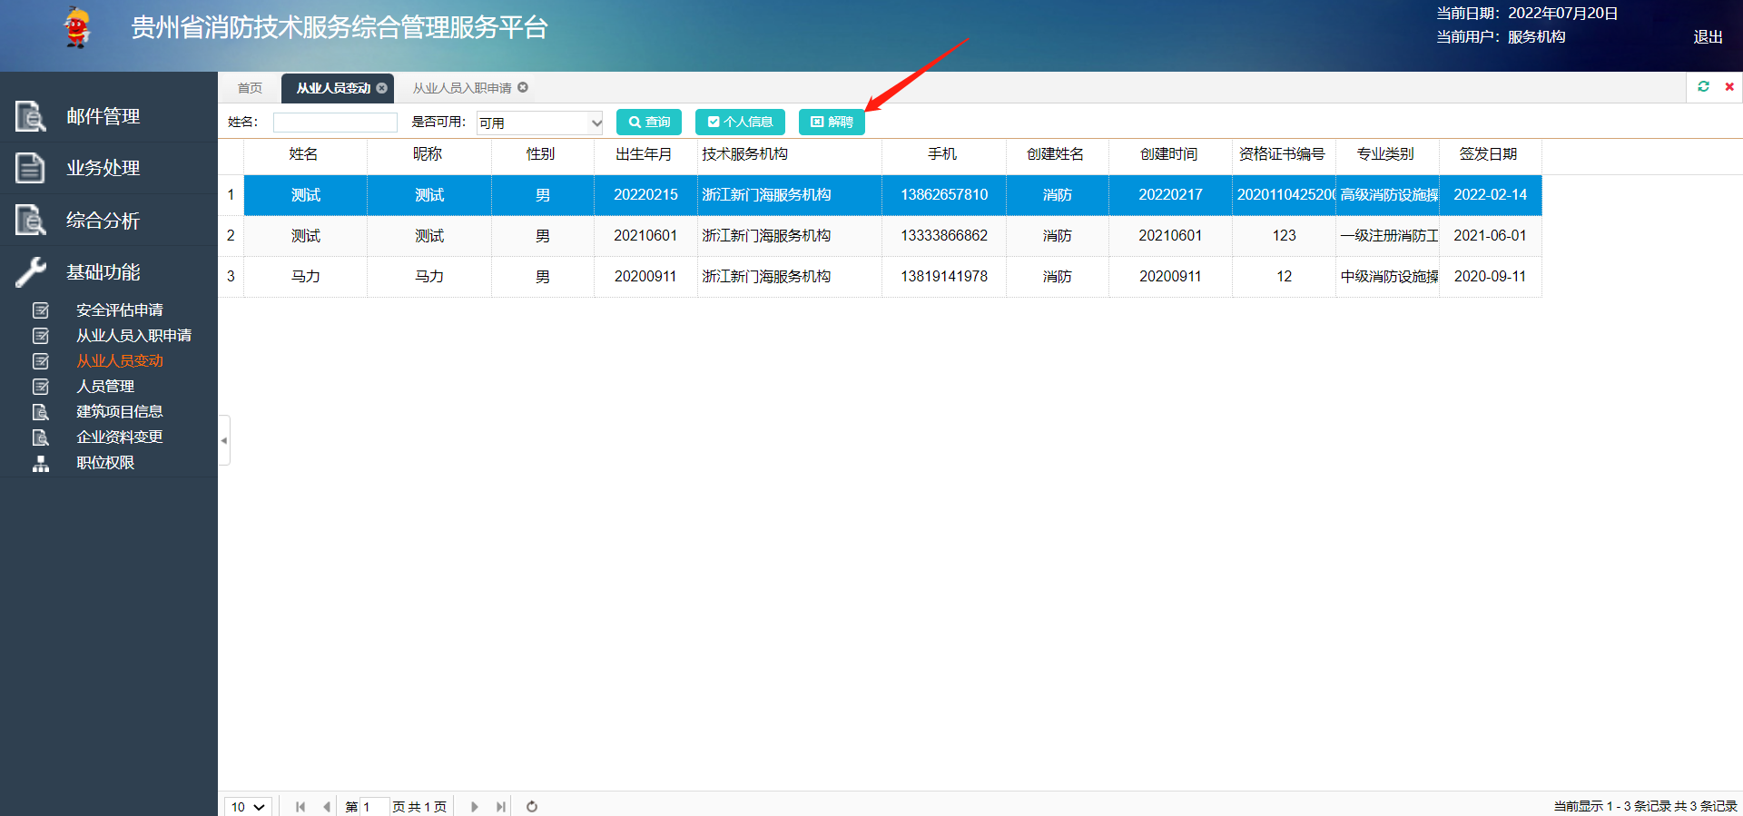

（三）从业人员账号创建与修改

1．聘用从业人员后，需要创建新的账号。

2．账号和密码的修改。

第一步：点击基础管理的“人员管理菜单”。选择需要管理的从业人员点击修改，如下图所示：

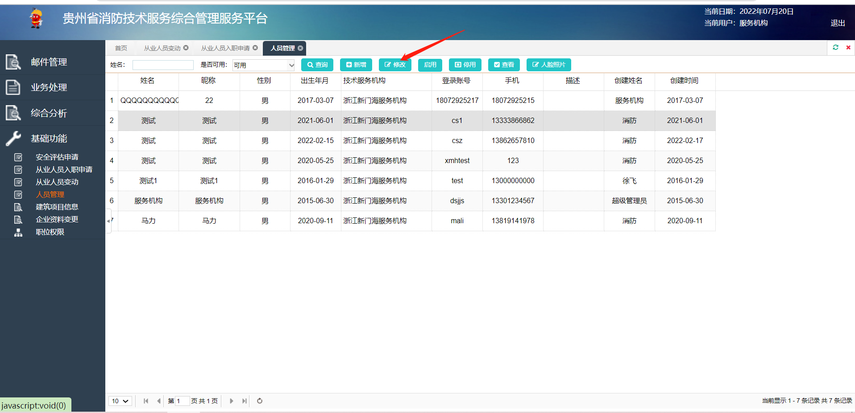

第二步：根据提示如实填写资料，是否为“消防设施操作员”选项选择“是”，即可创建账号，此处注意，是否默认职位必须要勾上。

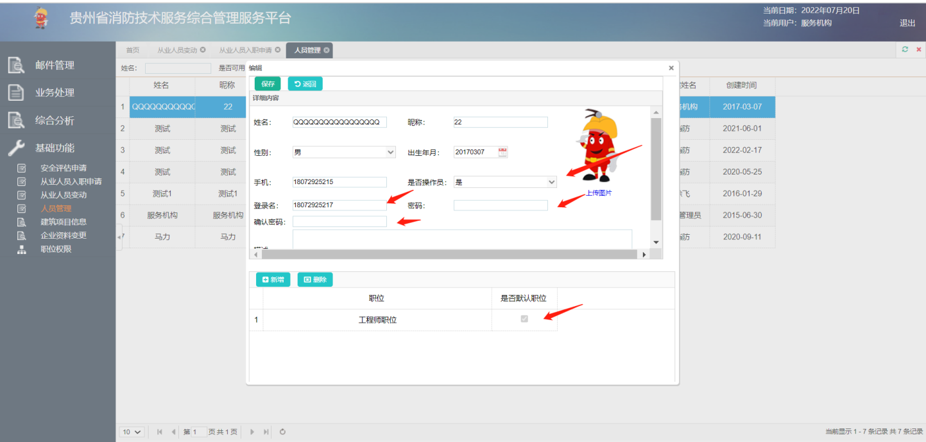

第三步：填写完整后，保存即可，账号即创建完成，如需修改密码，输入新的密码，重新保存即可。